Zapopan, Jalisco siendo las 10:10 horas del día 02 de junio de 2022, en las instalaciones del Auditorio 1 ubicado en la Unidad Administrativa Basílica, andador 20 de noviembre S/N, en esta ciudad; se celebra la Sexta Sesión Extraordinaria del año 2022, del Comité de Adquisiciones, del Municipio de Zapopan, Jalisco; convocada por Edmundo Antonio Amutio Villa, representante del Presidente del Comité de Adquisiciones, con fundamento en lo dispuesto en el artículo 20, artículo 25 fracción II, artículo 28 y artículo 29 del Reglamento de Compras, Enajenaciones y Contratación de Servicios del Municipio de Zapopan, Jalisco.

Punto número uno del orden del día, lista de asistencia. Se procede a nombrar lista de asistencia, de conformidad con el Artículo 20 Y 26 fracción III del Reglamento de Compras, Enajenaciones y Contratación de Servicios del Municipio de Zapopan, Jalisco;

Estando presentes los integrantes con voz y voto:
Representante del Presidente del Comité de Adquisiciones.
Edmundo Antonio Amutio Villa.
Suplente.

Tesorería Municipal.
Talina Robles Villaseñor.
Suplente.

Sindicatura.
Tania Álvarez Hernández.
Suplente.

Dirección de Administración.
Dialhery Díaz González.
Titular.

Coordinación General de Desarrollo Económico y Combate a la Desigualdad.
Nicole Marie Moreno Saad
Suplente.

Representante del Centro Empresarial de Jalisco S.P.
Confederación Patronal de la República Mexicana.
José Guadalupe Pérez Mejía.
Suplente.

Consejo de Desarrollo Agropecuario y Agroindustrial de Jalisco, A.C.,
Consejo Nacional Agropecuario.
Omar Palafox Sáenz.
Suplente.

Representante del Consejo Mexicano de Comercio Exterior de Occidente.
Silvia Jacqueline Martin del Campo Partida.
Suplente.

Representante de la Cámara Nacional de Comercio, Servicios y Turismo de Guadalajara.
Rogelio Alejandro Muñoz Prado.
Titular.

Estando presentes los vocales permanentes con voz:

Contraloría Ciudadana.
Juan Carlos Razo Martínez.
Suplente.

Área Jurídica de la Dirección de Adquisiciones.
Diego Armando Cárdenas Paredes.
Titular.

Regidor Representante de la Fracción del Partido Movimiento Ciudadano.
Fabián Aceves Dávalos.
Titular.

Regidor Representante de la Fracción del Partido Acción Nacional.
José Manuel Martín del Campo Flores
Suplente.

Regidor Representante de la Fracción del Partido Futuro.
José Pedro Kumamoto Aguilar.
Titular.

Regidor Representante de la Fracción del Partido Movimiento de Regeneración Nacional.
Liceida Dorantes Contreras.
Suplente.

Regidor Representante de la Fracción del Partido Revolucionario Institucional.
Blanca Livier Téllez Morales.
Suplente.

Secretario Técnico y Ejecutivo.
Luz Elena Rosete Cortés
Titular.

Punto número dos del orden del día, declaración de quórum. Se declara que existe quórum legal requerido para sesionar válidamente a las 10:12 horas, de conformidad con el Artículo 30, del Reglamento de Compras, Enajenaciones y Contratación de Servicios del Municipio de Zapopan, Jalisco.

Punto número tres del orden del día, aprobación orden del día. Para desahogar esta Sexta Sesión Extraordinaria del Comité de Adquisiciones Municipales, se propone el siguiente Orden del Día, de conformidad con el Reglamento de Compras, Enajenaciones y Contratación de Servicios del Municipio de Zapopan, Jalisco, Artículo 25 fracción IV, el cual solicito al Secretario de cuenta del mismo, por lo que se procede a dar inicio a esta sesión bajo el siguiente orden del día:
Orden del Día:

- Registro de asistencia.
- Declaración de Quórum.
- Aprobación del orden del día.
- Agenda de Trabajo:

  - Presentación de cuadros de procesos de licitación pública con concurrencia del Comité, o.
  - Presentación de ser el caso e informe de adjudicaciones directas y,

      - Adjudicaciones Directas de acuerdo al Artículo 99, Fracción I, III y VI del Reglamento de Compras, Enajenaciones y Contratación de Servicios del Municipio de Zapopan Jalisco.

  - Presentación de bases para su aprobación

Edmundo Antonio Amutio Villa, representante suplente del Presidente del Comité de Adquisiciones, comenta está a su consideración el orden del día, por lo que en votación económica les pregunto si se aprueba, siendo la votación de la siguiente manera:

Aprobado por unanimidad de votos por parte de los integrantes del Comité presentes.

Punto Cuarto del orden del día. Agenda de Trabajo.

Punto 1. Presentación de cuadros de procesos de licitación pública con concurrencia del Comité, de bienes o servicios, enviados previamente para su revisión y análisis de manera electrónica.

Número de Cuadro: E01.06.2022
Licitación Pública Nacional con Participación del Comité: 202200696
Área Requirente: Dirección de Mejoramiento Urbano adscrita a la Coordinación General de Servicios Municipales
Objeto de licitación: Reparación y mantenimiento de barredoras, ya que son necesarias para los trabajos operativos de esta Dirección.

Se pone a la vista el expediente de donde se desprende lo siguiente:

Proveedores que cotizan:
- Cristina Jaime Zúñiga
- Aseca, S.A. de C.V.
- Miguel Oscar Gutierrez Gutierrez
- Ingeniería Metálica y Maquinaria Mexicana, S.A. de C.V.
Los licitantes cuyas proposiciones fueron desechadas:

Licitante | Motivo
Aseca, S.A. de C.V. | Licitante no solvente.  Posterior al acto de presentación y apertura de proposiciones se detectó que:  - Su propuesta supera el 10% de la media del estudio de mercado, autorizado en el Art. 71 de la Ley de Compras Gubernamentales, Enajenaciones y Contratación de Servicios del Estado de Jalisco y sus Municipios.
Miguel Oscar Gutierrez Gutierrez | Licitante no solvente.  De conformidad a la evaluación realizada por la Dirección de Mejoramiento Urbano adscrita a la Coordinación General de Servicios Municipales mediante el oficio N. 1670/2022/0623,  - Partida 3: Supera el 10% de la media del estudio de mercado autorizado en el art. 71 de la ley de compras gubernamentales, enajenaciones y contratación de servicios del estado de jalisco y sus Municipios.  Nota: Cabe señalar que queda desechado dicho proveedor, conforme a lo dispuesto en las bases de licitación en el 2do. punto de la página 19 donde menciona que se adjudicará a un solo proveedor el total de las partidas para que cuenten con la misma garantía y tiempos de entrega, los cuales fueron un requisito para la adjudicación del proceso
Ingeniería Metálica y Maquinaria Mexicana, S.A. de C.V. | Licitante no solvente.  Posterior al acto de presentación y apertura de proposiciones se detectó que:  - Su propuesta supera el 10% de la media del estudio de mercado, autorizado en el art. 71 de la ley de compras gubernamentales, enajenaciones y contratación de servicios del estado de Jalisco y sus municipios.

Los licitantes cuyas proposiciones resultaron solventes son los que se muestran en el siguiente cuadro:

CRISTINA JAIME ZÚÑIGA

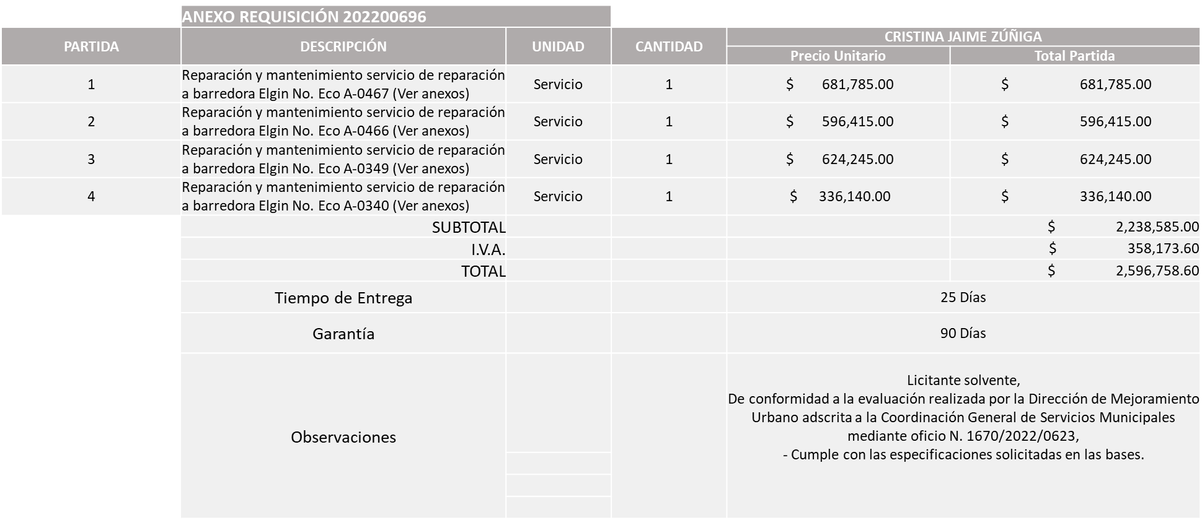

Responsable de la evaluación de las proposiciones:

Nombre | Cargo
Sergio Pantoja Sánchez | Director de Mejoramiento Urbano
Carlos Alejandro Vázquez Ortiz | Coordinador General de Servicios Municipales

Mediante oficio de análisis técnico número 1670/2022/0623

Nota: Se adjudica al licitante que cumple con lo solicitado en las bases y ofertó los mejores tiempos de entrega y garantías.

De conformidad con los criterios establecidos en bases, al ofertar en mejores condiciones se pone a consideración por parte del área requirente la adjudicación a favor de:
CRISTINA JAIME ZÚÑIGA, POR UN MONTO TOTAL DE $2,596,758.60

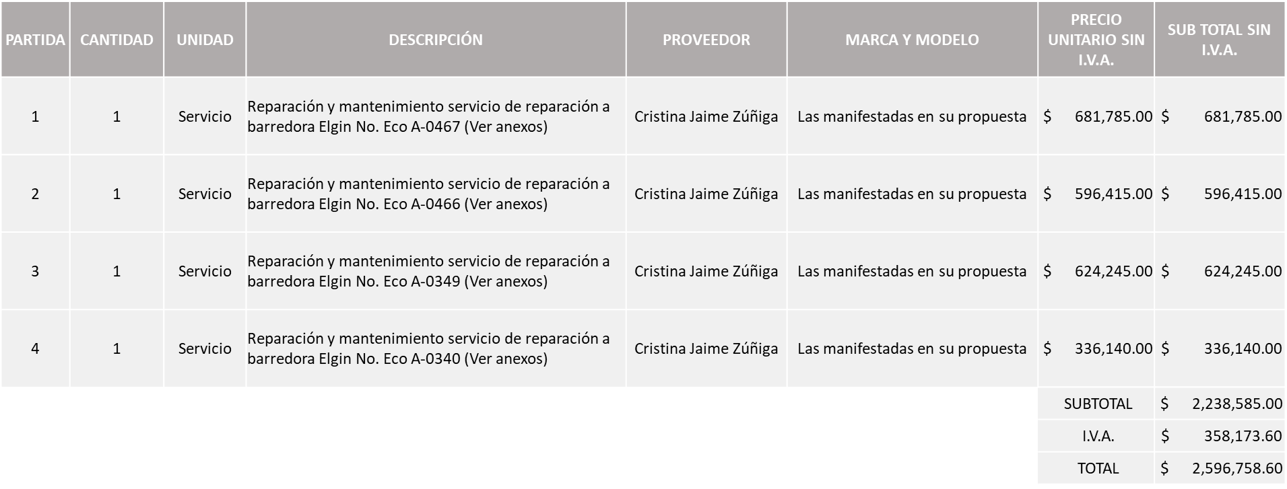

La convocante tendrá 10 días hábiles para emitir la orden de compra / pedido posterior a la emisión del fallo.

El proveedor adjudicado tendrá 5 días hábiles después de la notificación vía correo electrónico por parte de la convocante (por el personal autorizado para este fin) para la recepción firma y entrega de la orden de compra/pedido, previa entrega de garantía correspondiente.

Si el interesado no firma el contrato por causas imputables al mismo, la convocante podrá sin necesidad de un nuevo procedimiento, adjudicar el contrato al licitante que haya obtenido el segundo lugar, siempre que la diferencia en precio con respecto a la proposición inicialmente adjudicada no sea superior a un margen del diez por ciento.

El contrato deberá ser firmado por el representante legal que figure en el acta constitutiva de la empresa o en su defecto cualquier persona que cuente con poder notarial correspondiente.

El área requirente será la responsable de elaborar los trámites administrativos correspondientes para solicitar la elaboración del contrato, así como el seguimiento del trámite de pago correspondiente.

Todo esto con fundamento en lo dispuesto por los artículos 107, 108, 113, 119 y demás relativos del Reglamento de Compras, Enajenaciones y Contratación de Servicios del Municipio de Zapopan, Jalisco.

Edmundo Antonio Amutio Villa, representante suplente del Presidente del Comité de Adquisiciones, comenta de conformidad con el artículo 24, fracción VII del Reglamento de Compras, Enajenaciones y Contratación de Servicios del Municipio de Zapopan, Jalisco, se somete a su resolución para su aprobación de fallo por parte de los integrantes del Comité de Adquisiciones a favor del proveedor Cristina Jaime Zúñiga, los los que estén por la afirmativa, sírvanse manifestarlo levantando su mano.

Aprobado por unanimidad de votos por parte de los integrantes del Comité presentes.

Número de Cuadro: E02.06.2022
Licitación Pública Nacional con Participación del Comité: 202200771
Área Requirente: Dirección de Desarrollo Agropecuario adscrita a la Coordinación General de Desarrollo Económico y Combate a la Desigualdad
Objeto de licitación: Microorganismos muestreo y aplicación de microorganismos para control biológico en 7,800 hectáreas.

Se pone a la vista el expediente de donde se desprende lo siguiente:

Proveedores que cotizan:
- Comité Estatal de Sanidad Vegetal de Jalisco
- Suministros Animales de Occidente, S.A. de C.V.
Los licitantes cuyas proposiciones fueron desechadas:

Licitante | Motivo
Suministros Animales de Occidente, S.A. de C.V. | Licitante No Solvente,  Posterior al acto de presentación y apertura de proposiciones, se detectó que:  - No presenta Opinión de Cumplimiento en Materia de Seguridad Social, (IMSS).  - No presenta Constancia de Situación Fiscal en materia de aportaciones patronales y enteros de descuentos vigentes, (INFONAVIT).  - No presenta documentos adicionales solicitados en las bases.

Los licitantes cuyas proposiciones resultaron solventes son los que se muestran en el siguiente cuadro:

COMITÉ ESTATAL DE SANIDAD VEGETAL DE JALISCO

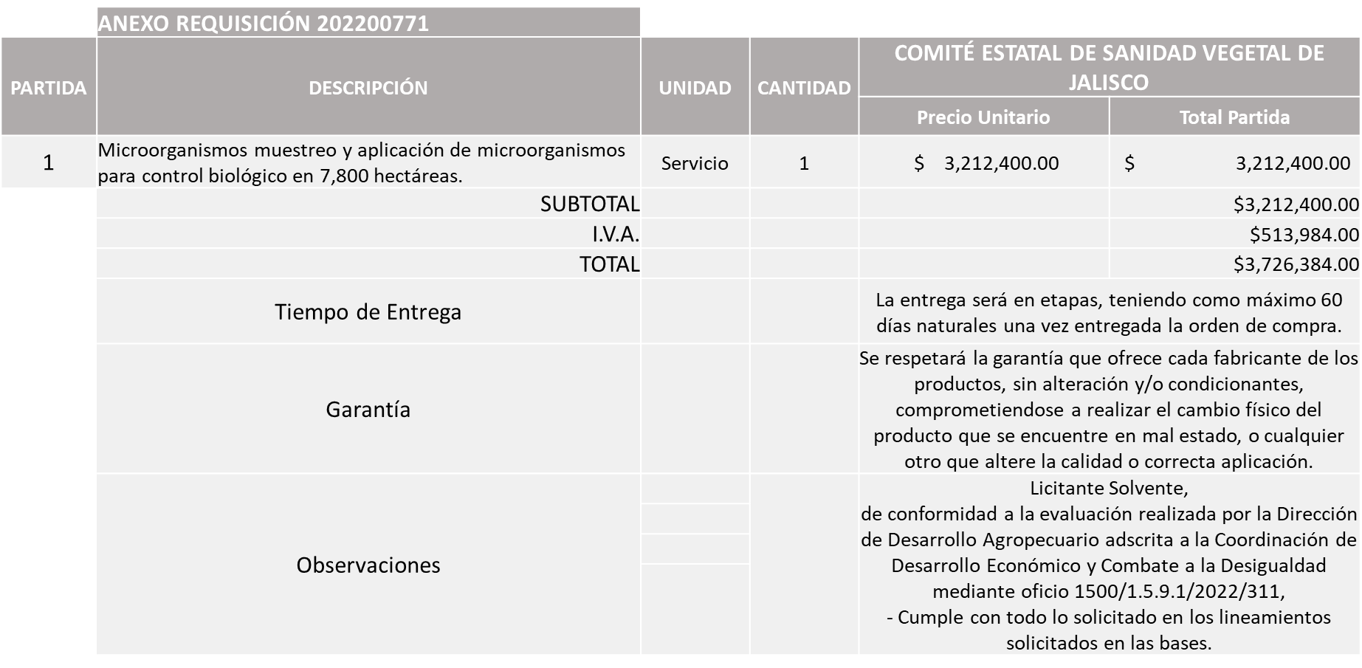
Responsable de la evaluación de las proposiciones:
Nombre | Cargo
Martin De La Rosa Campos | Director de Desarrollo Agropecuario
Salvador Villaseñor Aldama | Coordinador General de Desarrollo Económico y Combate a la Desigualdad

Mediante oficio de análisis técnico número 1500/1.5.9.1/2022/311

Nota: Se adjudica al único licitante solvente.

De conformidad con los criterios establecidos en bases, al ofertar en mejores condiciones se pone a consideración por parte del área requirente la adjudicación a favor de:

COMITÉ ESTATAL DE SANIDAD VEGETAL DE JALISCO, POR UN MONTO TOTAL DE $3,726,384.00

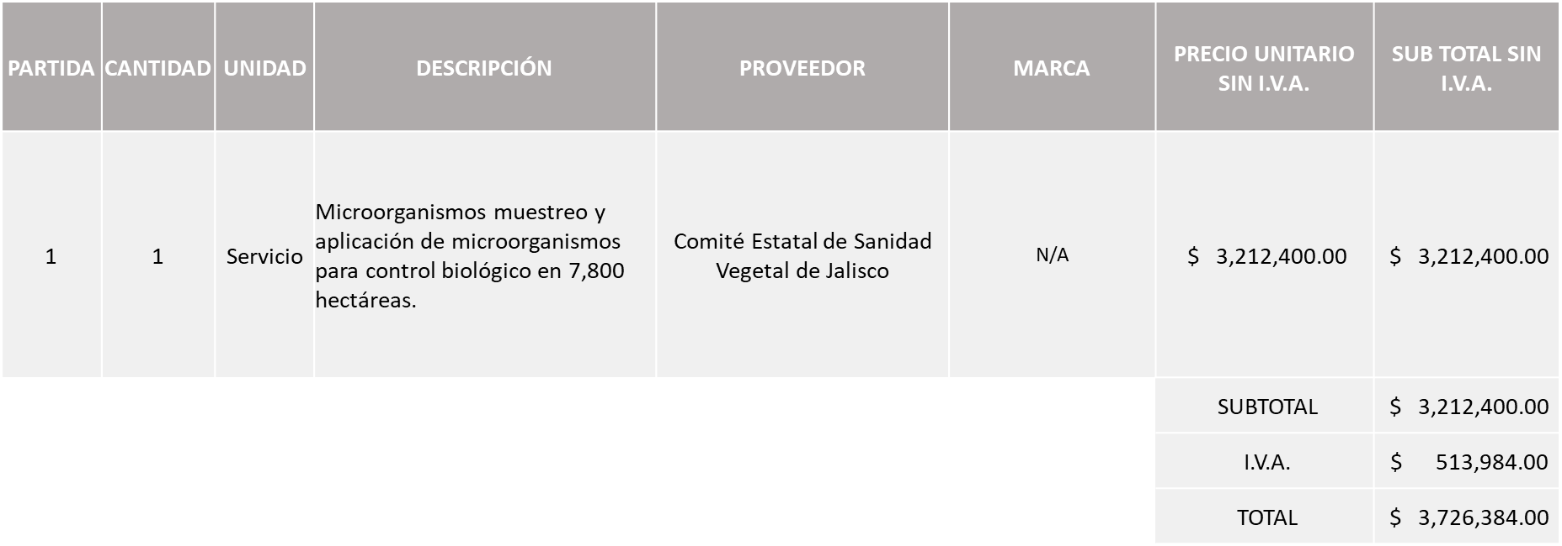

Edmundo Antonio Amutio Villa, representante suplente del Presidente del Comité de Adquisiciones, solicita a los Integrantes del Comité de Adquisiciones el uso de la voz, a Gerardo Ignacio Ulloa Ortega, adscrito a la Dirección de Desarrollo Agropecuario, los que estén por la afirmativa sírvanse manifestándolo levantando su mano.

Aprobado por unanimidad de votos por parte de los integrantes del Comité presentes.

Gerardo Ignacio Ulloa Ortega, adscrito a la Dirección de Desarrollo Agropecuario, dio contestación a las observaciones realizadas por los Integrantes del Comité de Adquisiciones.

La convocante tendrá 10 días hábiles para emitir la orden de compra / pedido posterior a la emisión del fallo.

El proveedor adjudicado tendrá 5 días hábiles después de la notificación vía correo electrónico por parte de la convocante (por el personal autorizado para este fin) para la recepción firma y entrega de la orden de compra/pedido, previa entrega de garantía correspondiente.

Si el interesado no firma el contrato por causas imputables al mismo, la convocante podrá sin necesidad de un nuevo procedimiento, adjudicar el contrato al licitante que haya obtenido el segundo lugar, siempre que la diferencia en precio con respecto a la proposición inicialmente adjudicada no sea superior a un margen del diez por ciento.

El contrato deberá ser firmado por el representante legal que figure en el acta constitutiva de la empresa o en su defecto cualquier persona que cuente con poder notarial correspondiente.

El área requirente será la responsable de elaborar los trámites administrativos correspondientes para solicitar la elaboración del contrato, así como el seguimiento del trámite de pago correspondiente.

Todo esto con fundamento en lo dispuesto por los artículos 107, 108, 113, 119 y demás relativos del Reglamento de Compras, Enajenaciones y Contratación de Servicios del Municipio de Zapopan, Jalisco.

Edmundo Antonio Amutio Villa, representante suplente del Presidente del Comité de Adquisiciones, comenta de conformidad con el artículo 24, fracción VII del Reglamento de Compras, Enajenaciones y Contratación de Servicios del Municipio de Zapopan, Jalisco, se somete a su resolución para su aprobación de fallo por parte de los integrantes del Comité de Adquisiciones a favor del proveedor Comité Estatal de Sanidad Vegetal de Jalisco los que estén por la afirmativa, sírvanse manifestarlo levantando su mano.

Aprobado por unanimidad de votos por parte de los integrantes del Comité presentes.

Número de Cuadro: E03.06.2022
Licitación Pública Nacional con Participación del Comité: 202200578
Área Requirente: Dirección de Innovación Gubernamental adscrita a la Coordinación General de Administración e Innovación Gubernamental
Objeto de licitación: Arrendamiento de equipo de impresión y copiado correspondiente al estimado de las paginas procesadas a color y en blanco y negro (Monocromático) a partir de julio del 2022 al 30 de septiembre del 2024

Se pone a la vista el expediente de donde se desprende lo siguiente:

Proveedores que cotizan:
- Seiton de México, S.A. de C.V.
- Equipos y Productos Especializados, S.A. de C.V.
Los licitantes cuyas proposiciones fueron desechadas:

Licitante | Motivo
Seiton de México, S.A. de C.V. | Licitante No Solvente.  De conformidad a la evaluación por parte de la Dirección de Innovación Gubernamental adscrita a la Coordinación General de Administración e Innovación Gubernamental mediante oficio No. 4002000000/2022/0832,  - El licitante no cumple con todo lo establecido en bases, se solicitaron 2 cartas de recomendación en original, página 26 de las bases, sin embargo, el licitante entregó copias simples de dichas cartas. Así mismo, el precio especificado en su propuesta económica dentro de la partida 2, concerniente al costo de impresiones y copias a color está por debajo un 50% respecto de la media de precios de la investigación de mercado permitida por el artículo 71 numeral 1 de la Ley de Compras Gubernamentales, Enajenaciones y Contratación de Servicios del Estado de Jalisco y sus Municipios.  NOTA POR PARTE DE LA REQUIRENTE: Respecto a las cartas de recomendación solicitadas, requeridas en original dentro de las bases de licitación pública en el apartado de Garantía de la página 26, se hace constar que dichos documentos se presentan en copia simple, mismas que fueron cotejadas con el expediente que obra bajo el resguardo de la Dirección de Adquisiciones, así mismo se aprecia en una de las copias simples concernientes a las cartas de recomendaciones la leyenda "Año 2021, Conmemoración de los 200 años de la Proclamación de la Independencia de la Nueva Galicia en el Municipio de San Pedro Tlaquepaque, Jalisco, México" la cual no corresponde con la fecha de elaboración de dicho documento. Adicionalmente en dicho documento no se especificó el periodo de vigencia de sus servicios, requisito solicitado en las bases. Situación que se hace de su conocimiento para los efectos correspondientes.  POR PARTE DE LA CONVOCANTE:  - El licitante no hace mención que dotará los soportes o bases de la misma marca de los equipos de impresión recomendados por el fabricante, esto conforme a la pregunta 37 y 38 realizada en la junta de aclaraciones por el licitante Equipos y Productos Especializados, S.A. de C.V., la cual es parte integral del proceso de licitación, de conformidad al Art. 60 párrafo 3ro del Reglamento de Compras, Enajenaciones y Contratación de Servicios del Municipio de Zapopan, cabe señalar que se le informó y se le hizo de su conocimiento al área, sin embargo, no se plasmó en el oficio.  Aunado a lo anteriormente expuesto y a lo observado en las cartas antes mencionadas es que detectaron algunas inconsistencias como son firmas y fechas sobrepuestas y periodos de contratación manipulado, por lo que exhortamos a la Contraloría Ciudadana de Zapopan, que inicie una investigación a dicha empresa, de conformidad al Art. 69 de la Ley General de Responsabilidades Administrativas ya que se requiere un análisis más a detalle y de manera integral.
Equipos y Productos Especializados, S.A. de C.V. | Licitante No Solvente,  Posterior al acto de presentación y apertura de proposiciones se detectó por parte de la convocante que, no presentó:  - Comprobante Fiscal Digital por Internet (CFDI) del Pago del Impuesto Sobre Nómina del Estado, con una vigencia máxima de 30 días de antigüedad a la fecha de la presentación de propuestas.

Los licitantes cuyas proposiciones resultaron solventes son los que se muestran en el siguiente cuadro:
Ninguna propuesta fue solvente

Responsable de la evaluación de las proposiciones:

Nombre | Cargo
Blanca Margarita Ramos Sandoval | Director de Innovación Gubernamental
Edmundo Antonio Amutio Villa | Coordinador General de Administración e Innovación Gubernamental

Mediante oficio de análisis técnico número 4002000000/2022/0832

SIN ASIGNAR
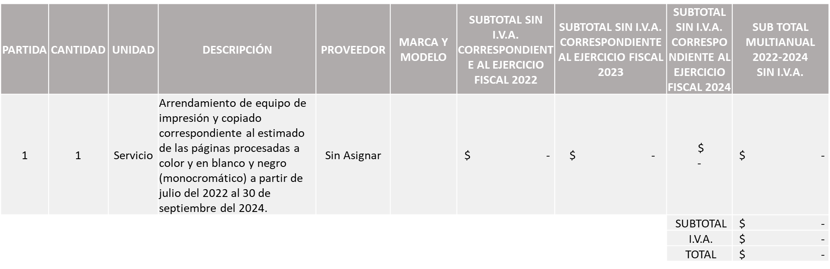

Nota: De acuerdo a la evaluación mediante oficio No. 4002000000/2022/0832, emitido por parte de la Dirección de Innovación Gubernamental adscrita a la Coordinación General de Administración e Innovación Gubernamental, mismo que refiere de las 02 propuestas presentadas, ninguna cumple con los requerimientos técnicos, económicos así como los documentos adicionales que fueron solicitados en las bases de la presente licitación y de las observaciones realizadas por parte de esta área convocante se exhorta a la Contraloría Ciudadana de Zapopan, que inicie una investigación al licitante Seiton de México S.A. de C.V., de conformidad con el Articulo 69 de la Ley General de Responsabilidades Administrativas ya que se requiere un análisis más a detalle y de manera integral, por lo que se propone a declararse desierta la presente licitación, así mismo al persistir la necesidad de adquirir el servicio es que se solicita se licite nuevamente.

Edmundo Antonio Amutio Villa, representante suplente del Presidente del Comité de Adquisiciones, solicita a los Integrantes del Comité de Adquisiciones el uso de la voz, Blanca Margarita Ramos Sandoval, Directora de Innovación Gubernamental, los que estén por la afirmativa sírvanse manifestándolo levantando su mano.

Aprobado por unanimidad de votos por parte de los integrantes del Comité presentes.

Blanca Margarita Ramos Sandoval, Directora de Innovación Gubernamental, dio contestación a las observaciones realizadas por los Integrantes del Comité de Adquisiciones.

Edmundo Antonio Amutio Villa, representante suplente del Presidente del Comité de Adquisiciones, comenta de conformidad con el artículo 24, fracción VII del Reglamento de Compras, Enajenaciones y Contratación de Servicios del Municipio de Zapopan, Jalisco, se somete a su consideración para su aprobación de fallo por parte de los integrantes del Comité de Adquisiciones que se declare desierta, se realice un nuevo estudio de mercado, nuevas bases y se inicie la investigación por parte de la Contraloría Ciudadana, los que estén por la afirmativa, sírvanse manifestarlo levantando su mano.

Aprobado por unanimidad de votos por parte de los integrantes del Comité presentes.

Inciso 2 de la Agenda de Trabajo

- Adjudicaciones Directas de acuerdo al Artículo 99, Fracción I, III y VI del Reglamento de Compras, Enajenaciones y Contratación de Servicios del Municipio de Zapopan Jalisco.

NÚMERO | No. DE OFICIO DE LA DEPENDENCIA | REQUISICIÓN | AREA REQUIRENTE | MONTO TOTAL CON I.V.A. | PROVEEDOR | MOTIVO | VOTACIÓN PRESIDENTE
A1 Fracción III | 4002000000/2022/0763 | 202200895 | Dirección de Innovación Gubernamental adscrita a la Coordinación General de Administración e Innovación Gubernamental | $15,982,468.20 | Hemac Teleinformática, S.A. de C.V. | Se solicita adjudicación directa de una póliza de mantenimiento correctivo para el sistema de video vigilancia que opera el Centro de Comando, Control, Computo, Comunicación, y Coordinación (C5) Municipal, debido a que garantiza la seguridad informática y de equipamiento, así como la configuración adecuada a las necesidades de operación y protocolos en materia de monitoreo, la contratación de este proveedor permitirá dar continuidad a los trabajos y proyectos de infraestructura tecnológica que se ha realizado desde el 2018 a la fecha, se trata de una empresa que cuenta con certificaciones en buenas prácticas y que tiene una amplia experiencia en servicios de instalación y mantenimiento preventivo y correctivo de sistemas de videovigilancia, ofrece servicios técnicamente razonables que no pueden ser sustituidos por servicios alternativos, además por el seguimiento previo otorga al Municipio las mejores condiciones de mercado y es el único oferente del servicio tal y como se requiere por el área usuaria, así mismo encuadra jurídicamente ya que garantiza la información e infraestructura tecnológica con el sigilo propio por ser información utilizada para la seguridad pública del Municipio, por el periodo que va del 01 enero al 31 de diciembre del 2022. | Solicito su autorización del punto A1, los que estén por la afirmativa sírvanse manifestándolo levantando su mano. Aprobado por Unanimidad de votos.

Los asuntos varios de este cuadro pertenecen al inciso 2, punto A, de la agenda de trabajo y que fue aprobado de conformidad con el artículo 99 fracción I, III y VI del Reglamento de Compras, Enajenaciones y Contratación de Servicios del Municipio de Zapopan, Jalisco, por Unanimidad de votos por parte de los integrantes del Comité de Adquisiciones.

- Presentación de Bases para su revisión y aprobación.

Bases de la requisición 202200914 de la Dirección de Programas Sociales Municipales adscrita a la Coordinación General de Desarrollo Económico y Combate a la Desigualdad donde solicitan compra de juegos infantiles para llevar a cabo la rehabilitación integral de espacios dentro del programa ¨Zapopan Mi Colonia¨

Edmundo Antonio Amutio Villa, representante suplente del Presidente del Comité de Adquisiciones, solicita a los Integrantes del Comité de Adquisiciones el uso de la voz, Andrea Elizabeth Cortes González, adscrita a la Dirección de Programas Sociales Municipales, los que estén por la afirmativa sírvanse manifestándolo levantando su mano.

Aprobado por unanimidad de votos por parte de los integrantes del Comité presentes.

Andrea Elizabeth Cortes González, adscrita a la Dirección de Programas Sociales Municipales, dio contestación a las observaciones realizadas por los Integrantes del Comité de Adquisiciones.

Edmundo Antonio Amutio Villa, representante suplente del Presidente del Comité de Adquisiciones, comenta de conformidad con el artículo 24, fracción XII del Reglamento de Compras, Enajenaciones y Contratación de Servicios del Municipio de Zapopan, Jalisco, se somete a su consideración bajar las presentes bases para que se lleven a cabo las observaciones a las mismas, los que estén por la afirmativa sírvanse manifestarlo levantando la mano.

Aprobado por unanimidad de votos por parte de los integrantes del Comité presentes

Bases de la requisición 202200899 de la Coordinación de Análisis Estratégico y Comunicación adscrita a la Jefatura de Gabinete donde solicitan servicio de diseño e impresión con instalación para difusión de campañas de la Coordinación de Análisis Estratégico y Comunicación, así como todas las áreas del Ayuntamiento de Zapopan, alguno de los proyectos a realizar son, informe de Gobierno, Dia de Muertos, Aniversario de Zapopan, Vacaciones de Verano, Buen Fin, Incendios, Estiaje, Lluvias e Inundaciones, Cáncer de Mamá, Romería, 25 de Nov, Papirolas, Fil y Navidad, entre otros.
Edmundo Antonio Amutio Villa, representante suplente del Presidente del Comité de Adquisiciones, solicita a los Integrantes del Comité de Adquisiciones el uso de la voz, a Cynthia Saray Domínguez Rodríguez, adscrita a la Coordinación de Análisis Estratégico y Comunicación, los que estén por la afirmativa sírvanse manifestándolo levantando su mano.

Aprobado por unanimidad de votos por parte de los integrantes del Comité presentes.

Cynthia Saray Domínguez Rodríguez, adscrita a la Coordinación de Análisis Estratégico y Comunicación, dio contestación a las observaciones realizadas por los Integrantes del Comité de Adquisiciones.

Edmundo Antonio Amutio Villa, representante suplente del Presidente del Comité de Adquisiciones, comenta de conformidad con el artículo 24, fracción XII del Reglamento de compras, Enajenaciones y Contratación de Servicios del Municipio de Zapopan, Jalisco, se somete a su consideración para proponer y aprobar las bases de la requisición 202200899 con las cuales habrá de convocarse a licitación pública, los que estén por la afirmativa, sírvanse manifestarlo levantando la mano.

Aprobado por unanimidad de votos por parte de los integrantes del Comité presentes

Bases de la requisición 202200863 de la Dirección de Gestión Integral del Agua y Drenaje adscrita a la Coordinación General de Servicios Municipales donde solicitan tableros de control necesarios para el correcto funcionamiento de los equipos de bombeo mismos que suministran el vital líquido a la población, así como un ahorro en el consumo de energía eléctrica, lo anterior para los pozos que administra la Dirección de Gestión Integral del Agua y Drenaje.

Edmundo Antonio Amutio Villa, representante suplente del Presidente del Comité de Adquisiciones, comenta de conformidad con el artículo 24, fracción XII del Reglamento de Compras, Enajenaciones y Contratación de Servicios del Municipio de Zapopan, Jalisco, se somete a su consideración para proponer y aprobar las bases de la requisición 202200863 con las cuales habrá de convocarse a licitación pública, los que estén por la afirmativa, sírvanse manifestarlo levantando la mano.

Aprobado por unanimidad de votos por parte de los integrantes del Comité presentes

Edmundo Antonio Amutio Villa, representante del Presidente del Comité de Adquisiciones Municipales, comenta no habiendo más asuntos que tratar y visto lo anterior, se da por concluida la Sexta Sesión Extraordinaria siendo las 11:04 horas del día 02 de junio de 2022, levantándose la presente acta para constancia y validez de los acuerdos que en ella se tomaron, la cual suscriben los que en ella intervinieron y los que así quisieron hacerlo de conformidad al artículo 26 fracción VII del Reglamento de Compras, Enajenaciones y Contratación de Servicios del Municipio de Zapopan, Jalisco y de conformidad con los artículos 23, 24 y 31 de la Ley de Compras Gubernamentales, Enajenaciones y Contratación de Servicios del Estado de Jalisco y sus Municipios, las consultas, asesorías, análisis, opinión, orientación y resoluciones, que sean emitidas por este Comité, son tomadas exclusivamente con la información, documentación y el dictamen técnico y administrativo que lo sustenten o fundamenten y que son presentados por los servidores públicos a quienes corresponda, por el área requirente y el área convocante, siendo estos los responsables de la revisión, acciones, faltas u omisiones en la información que sea puesta a consideración de este Comité.

Integrantes Vocales con voz y voto

Edmundo Antonio Amutio Villa.
Presidente del Comité de Adquisiciones Municipales.
Suplente.

Talina Robles Villaseñor.
Tesorería Municipal.
Suplente.

Dialhery Díaz González.
Dirección de Administración.
Titular.

Tania Álvarez Hernández.
Sindicatura.
Suplente

José Guadalupe Pérez Mejía.
Representante del Centro Empresarial de Jalisco S.P.
Confederación Patronal de la República Mexicana.
Suplente.

Silvia Jacqueline Martin del Campo Partida
Representante del Consejo Mexicano de Comercio Exterior de Occidente.
Suplente.

Omar Palafox Sáenz
Concejo de Desarrollo Agropecuario y Agro Industrial de Jalisco, A.C.,
Concejo Nacional Agropecuario
Suplente.

Nicole Marie Moreno Saad.
Coordinación General de Desarrollo Económico y Combate a la Desigualdad.
Suplente.

Rogelio Alejandro Muñoz Prado.
Representante de la Cámara Nacional de Comercio, Servicios y Turismo de Guadalajara.
Titular.

Integrantes Vocales Permanentes con voz

Juan Carlos Razo Martínez.
Contraloría Ciudadana.
Suplente.

Diego Armando Cárdenas Paredes.
Área Jurídica de la Dirección de Adquisiciones.
Titular.

Liceida Dorantes Contreras.
Representante de la Fracción del Partido Movimiento de Regeneración Nacional.
Suplente.

Blanca Livier Téllez Morales.
Representante de la Fracción del Partido Revolucionario Institucional.
Suplente.

Fabián Aceves Dávalos.
Representante de la Fracción del Partido Movimiento Ciudadano.
Titular.

José Pedro Kumamoto Aguilar.
Representante de la Fracción del Partido Futuro.
Titular.

José Manuel Martín del Campo Flores.
Representante de la Fracción del Partido Acción Nacional.
Suplente.

Luz Elena Rosete Cortés.
Secretario Técnico y Ejecutivo del Comité de Adquisiciones.
Titular.

